
SALIDA PEDAGÓGICA Y CONVIVENCIA
PRIMARIA Y SECUNDARIA
12 DE JUNIO 2026

El día viernes 12 de junio se realizará la salida pedagógica de primaria y secundaria al “PARQUE AVENTURA MAKUTE” ubicado en la Mesa – Cundinamarca.

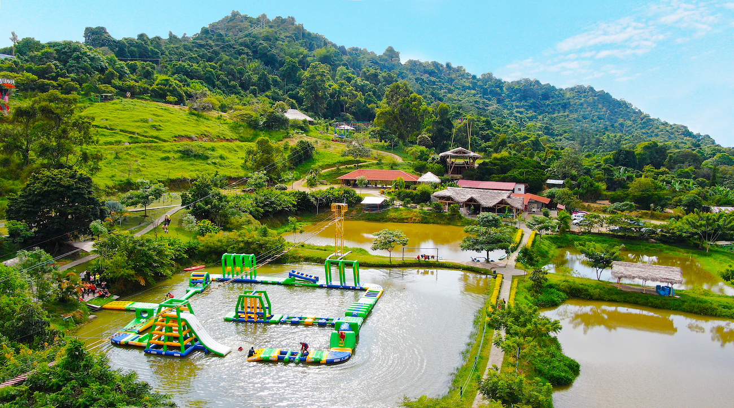
Makute es un lugar donde los estudiantes se divierten en la naturaleza, aprenden habilidades para la vida y disfrutan una convivencia llena de aventura y deportes extremos, supervisada por instructores y personal capacitado, garantizando la seguridad y el bienestar de los niños.

Actividades a realizar:

- Canopy
- Puentes colgantes
- Desafío de cuerdas altas
- Aquaventura
- Tobogán de colores
- Desafío de pista en tierra
- Los estudiantes de primaria reemplazan el Canopy por el muro de escalar.

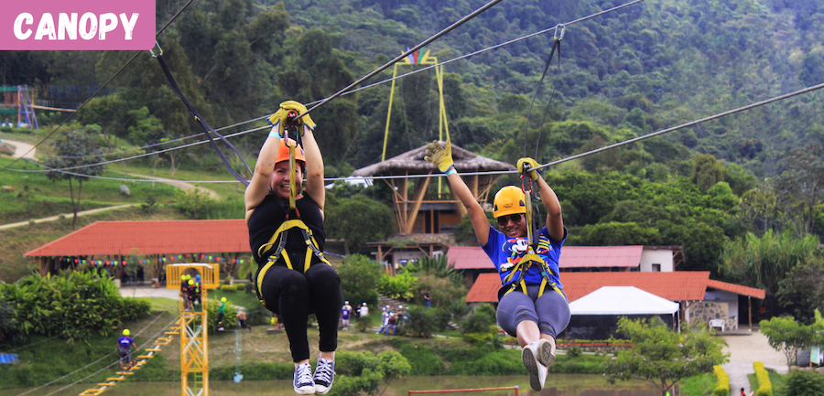

CANOPY

Es un recorrido de 230 metros sobre las montañas, donde vuelas y contemplas la espectacular vista del paisaje montañoso de la cordillera central, desde el punto más alto del ecoparque.

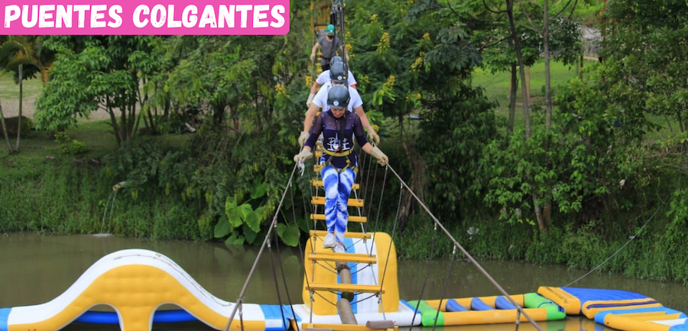

PUENTES COLGANTES

Vive el vértigo en nuestros puentes colgantes y camina a varios metros de la tierra y el agua, su movimiento genera y exige de los aventureros agilidad, equilibrio, coordinación y concentración

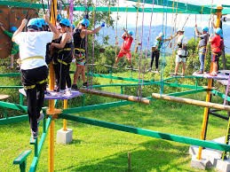

CIRTUITO EN CUERDAS ALTAS

Pon a prueba tu equilibrio y coordinación, desafía tu resistencia física y mental, mientras admiras el paisaje de montaña a una altura de cuatro metros de la tierra y del agua.

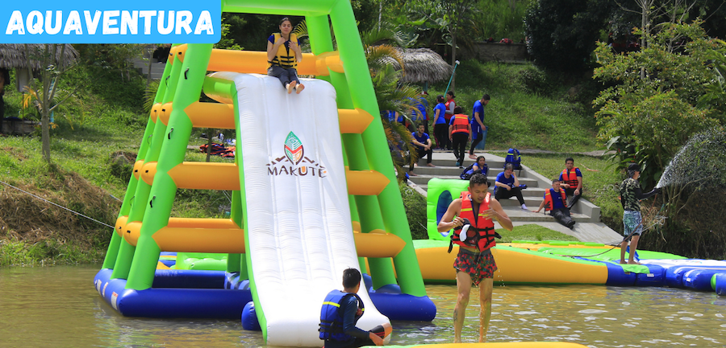

AQUAVENTURA

Nuestro circuito inflable sobre agua es la aventura más destacada del plan, una gran actividad para vivir un emocionante desafío a través de 15 retadores pasos. ¡Prepárate para saltar, correr y sentir la adrenalina!

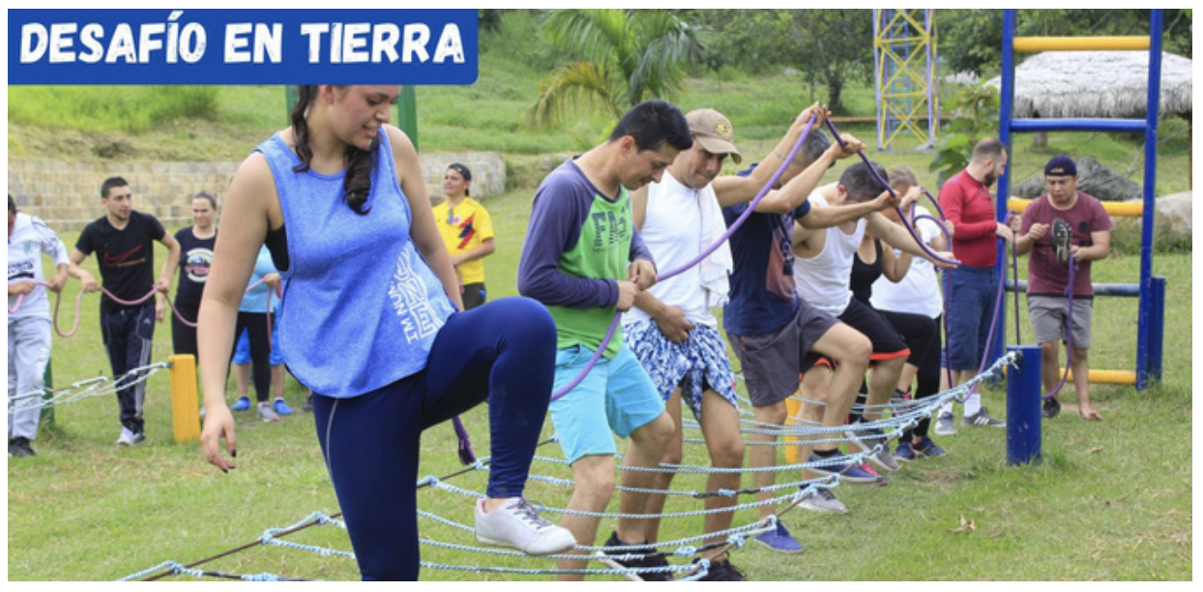

DESAFIO DE PISTA EN TIERRA

Recorre junto a tu equipo una pista de desafío en tierra con actividades de arrastre bajo, pasos de agilidad, coordinación, agilidad y equilibrio. Pon a prueba tu mejor estrategia de trabajo en equipo.

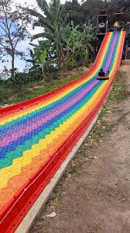

TOBOGAN DE COLORES
¡Arcoíris es nuestra más reciente actividad destacada! Es una aventura con 190 Mts de caída libre y un vacío de adrenalina que te lleva a sentir la alegría en tu interior.

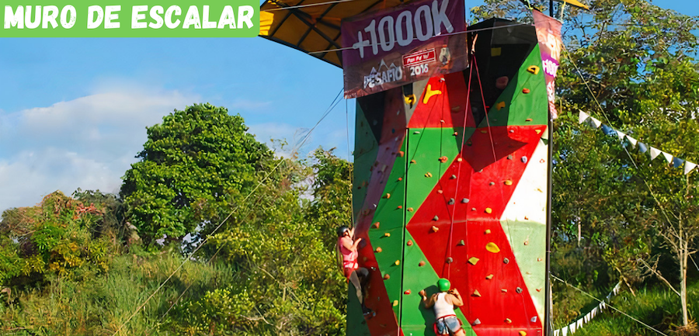

MURO DE ESCALAR

en este emocionante desafío subes una pared vertical y reconoces la fuerza de tu voluntad.

Otras actividades de trabajo en equipo tanto para primaria como para secundaria
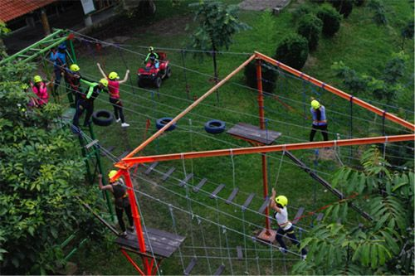
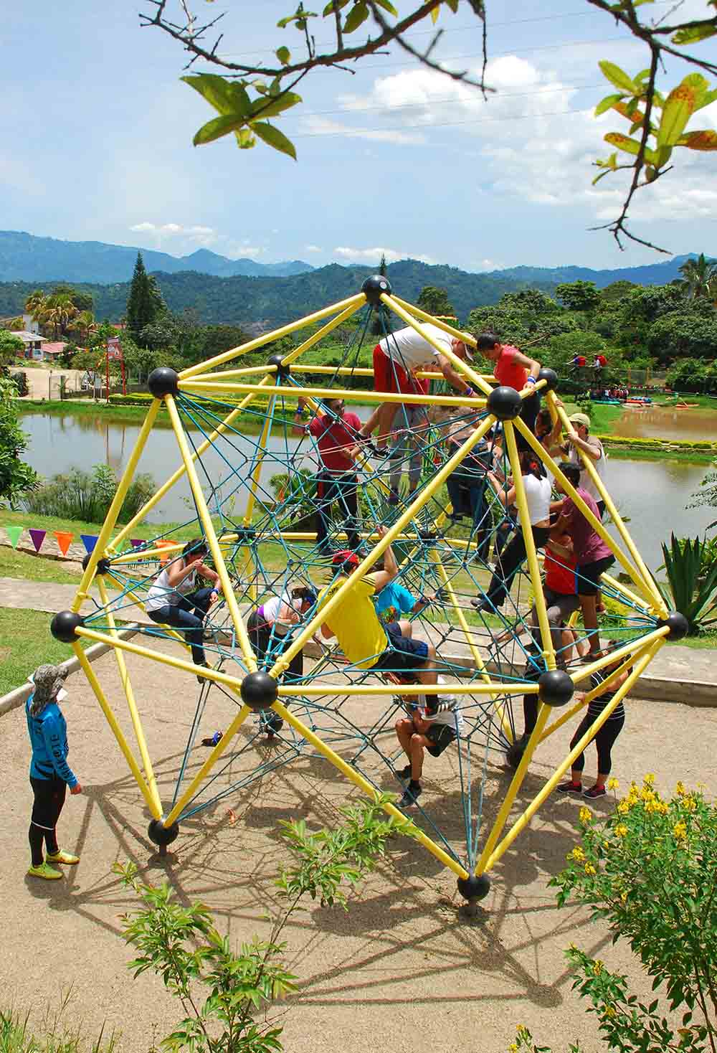

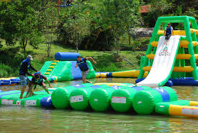

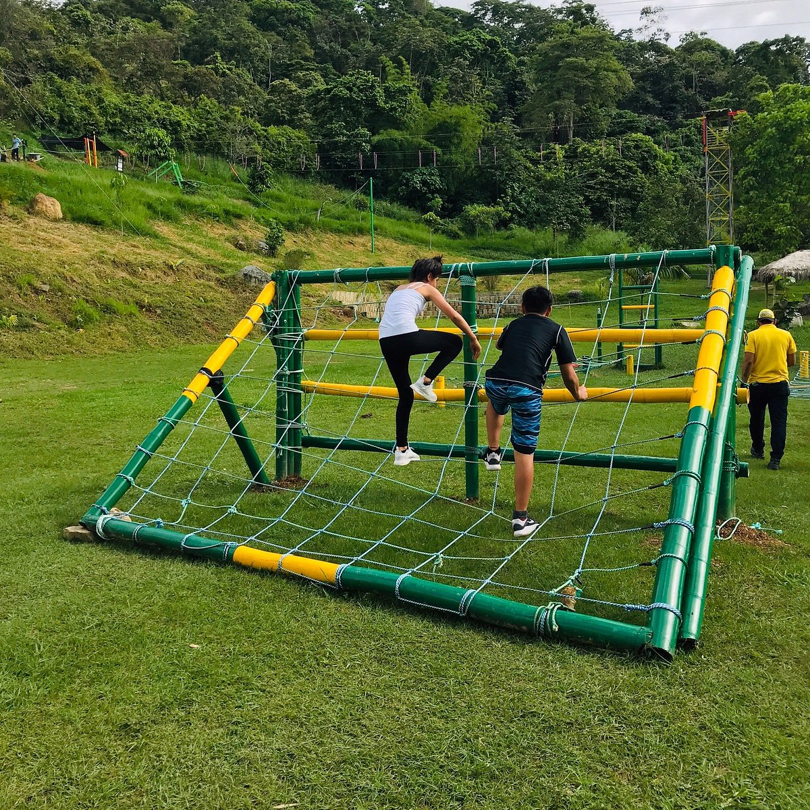

COSTOS DE LA SALIDA PEDAGOGICA

ACTIVIDAD | COSTO
- Transporte en bus de lujo: ida desde Girardot (Instalaciones del Colegio)- parque makute – y regreso Girardot (Instalaciones del Colegio).
- Entrada al Parque makute, participación en todas las actividades en tierra y agua.
- Refrigerio
- Almuerzo
VALOR A CANCELAR POR ESTUDIANTE | $170.000

FORMA DE PAGO: SOLO EN EFECTIVO TANTO ESTUDIANTE COMO ACOMPAÑANTE

El 50% = $85.000 se debe cancelar a más tarde el 15 de mayo, ya que debemos cancelar el abono al parque.
El 50% restante será cancelado a más tardar el día 05 de junio.

NOTA: para los padres que nos deseen acompañar tiene un costo de $170.000 (incluye las mismas actividades anteriormente mencionadas en el costo del estudiante), el abono y cancelación del saldo se deben realizar en las mismas fechas del estudiante.

- Hora de Entrada: 7:00 a.m. Instalaciones del colegio
- Hora de Salida: 5:00 p.m. Favor recoger a los estudiantes en las instalaciones del colegio.

Nota: Asistir en uniforme de educación física, repelente, bloqueador, gorra institucional, ropa y zapatos para cambio, bolsa plástica para la ropa sucia, cada estudiante se hace responsable de sus objetos personales y se les recomienda no llevar aparatos electrónicos (celular, Tablet, Ipad, etc).

https://www.youtube.com/watch?v=I25rABKElzQ

